МІНІСТЕРСТВО ОХОРОНИ ЗДОРОВ’Я УКРАЇНИ
ОДЕСЬКИЙ НАЦІОНАЛЬНИЙ МЕДИЧНИЙ УНИВЕРСИТЕТ
КАФЕДРА РЕАБІЛІТАЦІЙНОЇ МЕДИЦИНИ

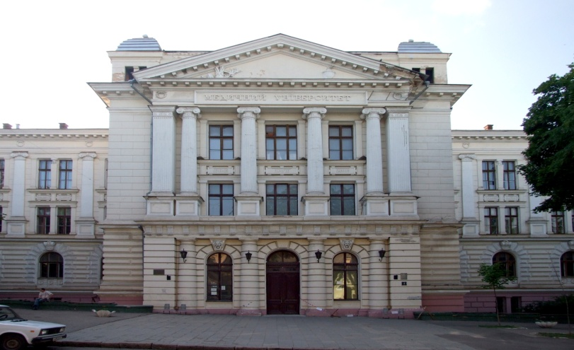
Практикум
(робочий зошит)
Ведення хворих з основними симптомами та синдромами в терапевтичній клініці

Студента (ки) 6 курсу, ___ гр.

___________________________
_{(фамілія)}
___________________________
_{(ім’я)}
___________________________
_{(по батькові)}

ОДЕСА -2021

Практикум (робочий зошит) для практичних занять за розділом «Ведення хворих із основними симптомами та синдромами в кардіологічній клініці» для студентів 6 курсу медичного факультету підготовлений викладацьким складом кафедри реабілітаційної медицини Одеського національного медичного університету, згідно Робочий програми навчальної дисципліни «Внутрішня медицина» за спеціальністю 22 «Медицина», кваліфікації освітньої «Магістр медицини», кваліфікації професійної «Лікар»

Авторський колектив:
Завідувач кафедри: д.мед.н., професор Шмакова І.П.
Доценти: к.мед.н. Михайленко В.Л., к.мед.н. Шаповалова А.А.
Асистенти: к.мед.н. Михайленко В.Є., Павлоцька І.Г.

Автори виходили із сучасних вимог до викладання, контролю теоретичних знань, вмінь та практичниих навичок в умовах рейтингової системы оцінки знань.

Рішення ситуаційних завдань, задач та тестів пропонується планом практичних занять та СРС за розділом ««Ведення хворих із основними симптомами та синдромами в кардіологічній клініці»

Змістовий розділ 1: Ведення хворих із основними симптомами та синдромами в кардіологічній клініці

ТЕМА 1: Ведення пацієнта з артеріальною гіпертензією
Завдання 1
Заповніть таблицю класифікації АГ за рівнем АТ (мм рт.ст.)

Категорії | Систолічний АТ | Діастолічний АТ
Оптимальний | <120 | <80

Завдання 2
Заповніть таблицю основних симптомів чи клінічних ознак ураження органів/систем при есенціальній АГ
Система/орган | Ознаки ураження органів/систем
Головний мозок | Запаморочення, головний біль, сенсорний та моторний дефіцит, транзиторна ішемічна атака, інсульт, реваскуляризація сонних артерій
Серце
Нирки

Завдання 3
Заповніть таблицю обов’язкових лабораторних обстежень хворого на АГ
№п/п | Метод обстеження | Мета обстеження
1. | Загальний аналіз крові | Виключення супутніх захворювань
2.
3.
4.
5.

Завдання 4
Перерахуйте основні напрямки немедикаментозної терапії:

Відмова від паління

Завдання 5
Заповніть таблицю. Оптимальні комбінації антигіпертензивних препаратів
Інгібітор АПФ | + Діуретик
Блокатор рецепторів ангіотензину ІІ | +
Блокатор кальцієвих каналів | +
Блокатор кальцієвих каналів | +
Блокатор кальцієвих каналів | +

Завдання 6
Заповніть таблицю диференційованого лікування пацієнтів з ускладненими гіпертензивними кризами
Препарат | Спосіб введення, доза | Показання
Нітрогліцерин | В/в крапельно –  0,25 мкг/кг/хв | При гострій лівошлуночковій недостатності, гострому коронарному синдромі

Завдання 7
Допишіть класифікацію АГ за ураженням органів-мішеней (стадії) та ступенем підвищення АТ:
АГ
Стадія | Ступінь

Завдання 8
Заповніть таблицю найважливіших чинників, які впливають на прогноз і використовують для оцінки загального серцево-судинного ризику:

Основні фактори ризику
1. | Вік (у чоловіків > 55 років, у жінок > 65 років)
2.
3.
4.
5.

Завдання 9
Заповніть схему груп серцево-судинного ризику:
Групи серцево-судинного ризику

Низький ризик | Помірний ризик
- Відсутність ФР з рівнем
АТ 1 ступеня або
- 1-2 ФР при високому
нормальному АТ

Завдання 10
Заповніть таблицю диференційної діагностики вторинної АГ:
Клінічні та лабораторні дані |  |  | Діагностика
Причина АГ | Анамнез | Фізикальне обстеження | Лабораторні дані | Тести І лінії | Додаткові/  підтверджуючі тести
Первинний гіпераль-достеронізм | М’язева слабкість, поліурія, полідипсія, | Тахікардія, аритмії | Гіпокаліємія, метаболічний алкалоз, лужна реакція сечі, гіпоізостенурія | Стандартизоване співвідно-шення альдостерон/ренін | КТ/МРТ наднирників,  пероральне навантаження Na+, інфузії фізіологічного розчину, супресія флудрокортизоном або каптоприловий тест
Феохромоцитома
Синдром і хвороба Іценко-
Кушинга

Завдання 11

Заповніть таблицю абсолютних та відносних протипоказань до призначення антигіпертензивних препаратів:
Препарат | Абсолютні протипоказання | Відносні протипоказання
Тіазидні діуретики | Подагра | Метаболічний синдром
β-адреноблокатори
Недигідро-
піридинові антагоністи кальцію

Завдання 12
Заповніть таблицю абсолютних та відносних протипоказань до призначення антигіпертензивних препаратів:
Препарат | Абсолютні протипоказання | Відносні протипоказання
Тіазидні діуретики | Подагра | Метаболічний синдром
β-адреноблокатори
Недигідро-
піридинові антагоністи кальцію

Завдання 13
Заповніть таблицю. Антигіпертензивний препарат вибору при деяких особливих станах/захворюваннях:
Захворювання | Препарат
Гіпертрофія лівого шлуночка | Інгібітори АПФ, блокатори рецепторів ангіотензину ІІ, антагоністи кальцію
Стенокардія
Перенесений інфаркт міокарда
Хронічна серцева недостатність

Завдання 14
Оберіть вірне вирішення клінічної ситуації:

У хворого 60 рокiв вперше в житті діагностовано артеріальну гіпертензію. АТ 180/110 мм
рт. ст.Індекс маси тіла - 30кг/м2. Загальний холестерин 5,5 ммлоль/ л Що є проявом
високого ступеню ризику ускладнень у хворого?
А.Рівень тиску
В.Давність хвороби
С.Вік
Д.РІвень холестерину
Е.Індекс маси тіла

Хворому на артеріальну гіпертензію 75 рокiв. АТ – 170/80 мм рт. ст. Для того, щоб
досягти максимального ефекту від антигипертензивної терапії у хворого такого віку, до
якого рівня треба понизити тиск?
А.< 140/90
В.< 160/90
С.Не знижати АТ при доброму самопочутті
Д.Це за низький тиск для хворого такого віку
Е.< 150/90

Хворий Р., 30 років, скаржиться на головну біль та серцебиття після емоційного стресу.
Хворіє на гіпертонічну хворобу на протязі 2 років. При обстеженні хворий збуджений,
обличчя гіперемійоване, шкіра зволожена. Пульс 100 уд/хв, АТ180/90 мм рт.ст.. Що треба
призначити хворому в першу чергу для купировання кризу?
А.Пропранолол
Б.Апресін
С.Фуросемід
Д.Клофелін
Е.Дібазол

Хворий 49 років. Скаржиться на головний біль в потиличній області, мерехтіння перед
очима. На протязі 5 років має місце постійне підви_щення артеріального тиску-160/100
мм рт.ст. Межі відносної серцевої тупості розширені ліворуч. Тахікардія, акцент ІІ тону над аортою. ЕКГ-лівограма, ознаки гіпертрофії лівого шлуночка. Офтальмологічне
дослідження-симптом Салюсу ІІ. Яка найбільш вірогідна патологія, що зумовлює таку
картину?
А.Гіпертонічна хвороба, І стадія
Б..Гіпертонічна хвороба, ІІІ стадія
С.Хвороба Іценко-Кушинга
Д.Гострий гломерулонефрит
Е.Гпертонічна хвороба, ІІ стадія

Хворий С. 49 років скаржиться на задуху при незначному фізичному навантаженні,
головний біль. Протягом 6 років відзначається постійне підвищення артеріального тиску.
Об`єктивно: межі відносної серцевої тупості розширені вліво, акцент ІІ тону над аортою.
АТ 160/100 мм рт.ст. ЕКГ-відхилення електричної осі серця ліворуч. Гіпертрофія лівого
шлуночка. Офтальмологічне дослідження: симптом Салюса ІІ. Яка найбільш вірогідна
патологія, що зумовлює таку картину?
А.Гіпертонічна хвороба ІІ стадії. Серцева недостатність О.
Б.Гіпертонічна хвороба ІІ стадії. Серцева недостатність ПА.
С.Гіпертонічна хвороба ІІ стадії. Серцева недостатність ПБ.
Д.Гіпертонічна хвороба ІІ стадії. Серцева недостатність І.
Е.Гіпертонічна хвороба ІІ стадії. Серцева недостатність ІІІ.

Завдання 15
Назвіть 10 найбільш частих ускладнень гіпертонічної хвороби :

- _________________________ 6. ____________________________
- _________________________ 7. ____________________________
- _________________________ 8._____________________________
- _________________________ 9._____________________________
5. _________________________ 10.____________________________
Завдання 16
Розрахуйте за шкалою SCORE який ризик померти від серцево- судинного захворювання :
1 ) у курця чоловіка 65 -ти років із середнім систолічним артеріальним тиском близько 180 мм . рт.ст. і загальним холестерином 8 ммоль / л в найближчі 10 років ? __________%
2) у некурящої жінки 47 - років із середнім систолічним артеріальним тиском близько 160 мм . рт.ст. і загальним холестерином 6,5 ммоль / л у найближчі 10 років ? __________%
3) У некурящого чоловіка 45 - років із середнім артеріальним тиском систоли близько 140 мм . рт.ст. і загальним холестерином 6,0 ммоль / л у найближчі 10 років? __________%
4) у курящої жінки 55 - років із середнім систолічним артеріальним тиском близько 160 мм . рт.ст. і загальним холестерином 8 ммоль / л в найближчі 10 років ?__________%

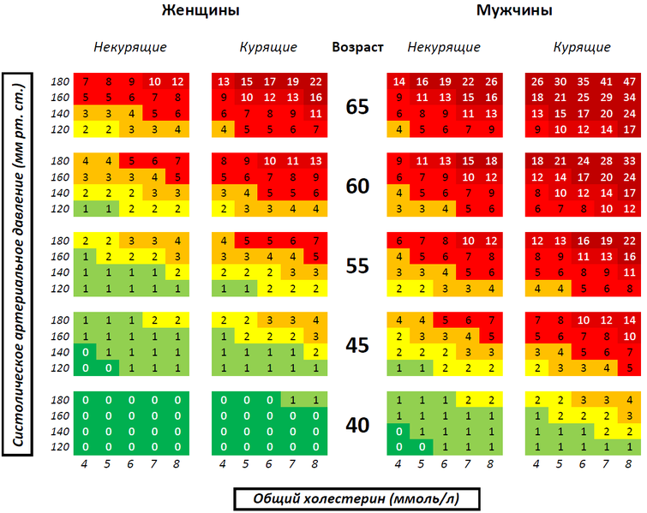

Завдання 17
Перерахуйте ознаки ЕКГ, які можуть вказувати на наявність ГБ.
___________________________________________________________________________________________________________________________________________________________________________________________________________________________________________________________________________________________________________________________________________________________________________________________________________________________________________________________________________________________________________________________________________________________________________________________________________________
Клініческая завдання №1 :
Хвора М. , 53 роки , тривало страждаюча ГБ, звернулася до лікаря поліклініки зі скаргами на головний біль в потиличній області , запаморочення , періодичне відчуття нудоти , зниження зору . Протягом 5 років - цукровий діабет 2 типу. Не курить, спиртними напоями не зловживає , веде малорухливий спосіб життя. Об'єктивно: підвищеного харчування . шкірні покриви бліді, вологі. У легенях дихання везикулярне, хрипів немає. Пульс 78 на хвилину, ритмічний , твердий . АТ - 170/90 мм рт. ст. Межі серця : права - по правому краю грудини , ліва - на 1 см назовні від лівої серединно-ключичній лінії . Тони серця приглушені, шумів немає. Живіт м'який, безболісний . Печінка і селезінка не пальпуються. Набряки обох гомілок .
А ) Вкажіть ключові симптоми та об'єктивні ознаки гіпертонічної хвороби :
______________________________________________________________________________________________________________________________________________________________________________________________________________________________________________________________________________________________________________________________________________________________________________________________________________________________________________________________________________________________________________________________

B) Сформулюйте попередній клінічний діагноз :

C) Які інструментальні та лабораторні методи обстеження ви призначите і з якою метою ?

Інструментальні:
Лабораторні:
D)Аналіз крові хворого В.:
показник | Результат | Норма |  | Показник | Результат | Норма
глюкоза | 8,0 | 3,3-6,1 ммоль/л |  | ЛПВП | 0,5 | > 1 ммоль/л
креатинін | 0,100 | 0,044-0,104 ммоль/л |  | ЛПНП | 5,0 | < 3 ммоль/л
Загальний білірубін | 18 | 1,7-25,5 мкмоль/л |  | ЛПОНП | 1,3 | 0,26 – 1,05 ммоль/л
ТГ | 3,2 | 0,14-1,77 ммоль/л |  | ХС | 6,1 | 3,1-5,2 ммоль/л

Оцініть аналіз крові хворого В.:
____________________________________________________________________________________________________________________________________________________________________________________________________________________________________________________________________________________________________________________________________________________
E. Кардіограма хворого В.: дайте заключення ЕКГ
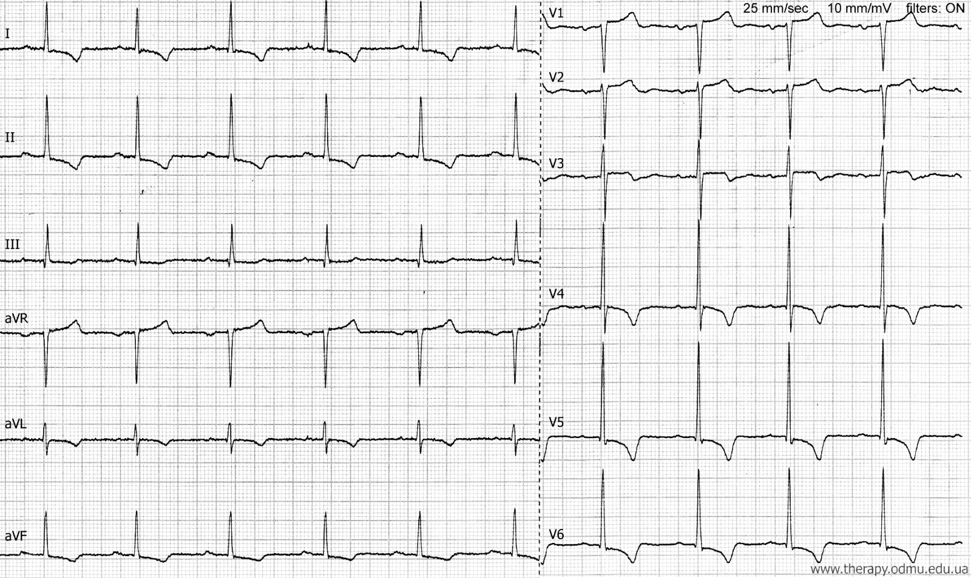
F. Напишіть план лікування хворого У :
немедикаментозне :
____________________________________________________________________________________________________________________________________________________________________________________________________________________________________________________________________________________________________________________________________________________________________________________________________________
____________________________________________________________________________________________________________________________________________________________________________________________________________________________________________________________________________________________________________________________________________________
Клінічна задача №2 :
Жінка 36 років скаржиться на головний біль , парестезії, м'язову слабкість , судоми, спрагу, поліурія до 6 л / добу. Об'єктивно: температура - 36,6 С, ЧД - 18 в хв., Пульс - 92 уд. / Хв., АТ - 180/110 мм рт. ст. Підвищеного харчування .
А. Вкажіть попередній клінічний діагноз:
__________________________________________________________________________________________________________________________________________________________________________
В. Які лабораторні та інструментальні методи обстеження ви призначите цієї хворої і з якою метою ?
__________________________________________________________________________________________________________________________________________________________________________________________
E. Оцініть аналіз сечі хворого за Зимницьким :
Денний діурез |  |  | Нічний діурез
Час забору сечі , год | Обєм, мл. | Відносна щільність сечі | Час забору сечі , год | Обєм, мл. | Відносна щільність сечі
9 | 200 | 1011 | 21 | 100 | 1009
12 | 200 | 1010 | 24 | 180 | 1008
15 | 250 | 1008 | 3 | - | -
18 | 250 | 1010 | 6 | 100 | 1011

_____________________________________________________________________________________
_____________________________________________________________________________________
F. Оцініть результати аналізу хворої:
Показник | результат | норма
Калій | 2,1 | 3,5-5,0 ммоль/л
Натрій | 181 | 135-145 ммоль/л
Ренін | 1,8 | 4,4 - 46,1 мкМЕ/мл
Альдостерон | 35 | 2-16 нг/100 мл
____________________________________________________________________________________________________________________________________________________________________________________________________________________________________________________________________________________________________________________________________________________
G. Хворій проведена проба зі спіронолактоном , яка виявилася позитивною. Про що це свідчить ?
____________________________________________________________________________________________________________________________________________________________________________________________________________________________________________________________
F. Складіть план лікування:
_____________________________________________________________________________________ _____________________________________________________________________________________
_____________________________________________________________________________________
_____________________________________________________________________________________
_____________________________________________________________________________________
_____________________________________________________________________________________
_____________________________________________________________________________________
6. Перерахуйте основні гіпотензивні препарати і протипоказання до їх призначення:
 | препарати | Протипоказання до призначення
інгібітори АПФ
Блокатори рецепторів ангіотензину II
ß - адреноблокатори
Блокатори Са ++ - каналів
діуретики

ТЕМА 2: Ведення пацієнта з кардіалгією

Завдання № 1. Назвіть основні причини болю у грудній клітці:
Серцево-судинні хвороби | Ішемічні | •  •
Серцево-судинні хвороби | Неішемічні | • Вади серця (найчастіше - аортальний стеноз) 1  •  •  • Міокардит  • ТЕЛА  • Розшаровуюча аневризма аорти  •
Хвороби  органів  дихання | Хвороби легенів | •  • Рак легені
Хвороби  органів  дихання | Захворювання плеври | • Плеврити  •  •
Хвороби  органів  травлення | Хвороби стравоходу й діафрагми | • ГЕРХ  •  • Рак стравоходу  •  •  •  • Діафрагмальні грижі
Хвороби  органів  травлення | Хвороби шлунка | •  •
Хвороби  органів  травлення | Хвороби кишечнику | •  • Синдром Ремхельда  • Синдром Кілайдіті
Хвороби  органів  травлення | Біліарна патологія | • жкх  •  •
Хвороби  органів  травлення | Панкреатична патологія | •  •
Психічні розлади | Стани занепокоєння | •  • Гіпервентиляція  • Панічні розлади  • Первинна фобія  •
Психічні розлади | Афективні стани | • Соматогенний невроз  • Психічні розлади  •
Інші | Патологія хребта | •  •
Інші | Захворювання м'язів грудної клітки, хрящів і ребер | •  • Фіброзит  •  • Груднинно-ключичний артрит (синдром Тітце)
Інші | Ендокринна патологія | • Гіпер- і гіпотиреоз  •
Інші | Вірусні хвороби | • Оперізуючий лишай (до стадії висипання)
Інші | Органічні захворювання ЦНС | • Сирингомієлія  •  •

Завдання № 2 Заповніть таблицю інструментальних методів дослідження пацієнта для диференційної діагностики кардіалгій
Діагностика (підтвердження /виключення) ІХС і стенокардії | Діагностика некоронарогенних кардіалгій

Завдання № 3. Доповніть таблицю «Основні відмінності між ангінозним болем і кардіалгіями іншого ґенезу»
Ознаки | Біль при стенокардії напруги | Біль іншого походження
Вік |  | Частіше від 20 до 50 років
Чинники ризику ІХС
Характер болю
Локалізація
Жести пацієнтів при демонстрації локалізації болю | Кладуть долоню або кулак  на груднину
Іррадіація болю
Чинники, що викликають біль | Фізичне навантаження підвищення AT і (або) ЧСС
Зв'язок болю з навантаженням
Тривалість |  | Дуже короткочасний (секунди) або тривалий (години)
Припинення болю
Прийом нітрогліцерину
Інші прояви | Відчуття нестачі повітря | Вегетативні реакції, болючість при пальпації

Завдання № 4 Заповніть таблицю «Лікування кардіалгій» препаратами зі списку: інгібітори протонної помпи, НПЗП, спазмолітини, малі транквілізатори, антидепресанти, вазоактивні засоби, ферментні препарати, нейрометаболіти, бензодіазепіни, ά- і β-блокатори.

Міокардити, перикардити, плеврити | Гастроезофагально-рефлюксна хвороба, пептичні виразки | Біліарна та панкреатична патологія | Психогенні  кардіалгії

ТЕМА 3: Ведення пацієнта з порушенням серцевого ритму

1. Перерахуйте найпоширеніші види аритмій

1.___________________________________
2.___________________________________
3.___________________________________
4.___________________________________
5.___________________________________

2. Які захворювання або синдроми призводять до виникнення аритмій :
1._____________________________________________________________________________
2. _____________________________________________________________________________
3. _____________________________________________________________________________
4. _____________________________________________________________________________
5. _____________________________________________________________________________
6. _____________________________________________________________________________
7. _____________________________________________________________________________

3. Які лабораторні тести можуть допомогти в діагностиці аритмій
_____________________________________________________________
_____________________________________________________________
_____________________________________________________________
_____________________________________________________________
_____________________________________________________________

4. Вкажіть назву і основні механізми дії кожного класу антиаритмічних препаратів :
1. IА___________________________________________________________________________
2. IВ___________________________________________________________________________
3. IC___________________________________________________________________________
4. II___________________________________________________________________________
5. III___________________________________________________________________________
6. IV___________________________________________________________________________

5 Клінічна задача :
Жінка 20 років, скаржиться на напади серцебиття , що супроводжуються слабкістю , нестачею повітря і ниючий болем в області верхівки серця . Скарги відзначаються протягом 10 місяців. Спочатку напади відзначалися 1-2 рази на місяць , були короткочасні , потім стали турбувати частіше. Об'єктивно: тони серця звучні, ритмічні . ЧСС 60 уд . в хв, АТ 120/80 мм . рт. ст. Нижче представлена ​​ЕКГ хворий у період між нападами :
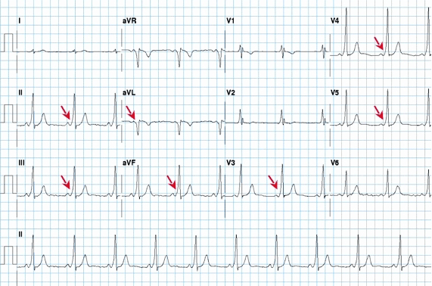

На ЕКГ під час нападу : ЧСС 180 уд . в хв . T хвилі злиті з R. Яка аритмія діагностована у хворої?
_____________________________________________________________________________________

6. Яка тактика попередження нападів аритмії у цієї хворої ?
_____________________________________________________________________________________
_____________________________________________________________________________________

7. Назвіть показання до хірургічного лікування даного стану :
__________________________________________________________________________________________________________________________________________________________________________

8. Клінічна задача :
Пацієнт 28 років, в анамнезі пролапс мітрального клапана , індекс маси тіла 35,4 кг / м2. З метою зниження ваги, тривалий час вживав комбінацію діуретичних препаратів. Протягом минулого тижня відзначалося три епізоди раптового болю за грудиною , що тривають кілька хвилин , що супроводжувалися серцебиттям, запамороченням. На ЕКГ вчасно нападу , протягом 75 секунд реєструвалися такі зміни:
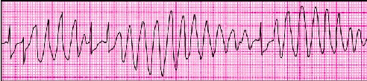
Назвіть виявлену аритмію :
_____________________________________________________________________________________

9. Що могло спровокувати даний тип аритмії ?
_____________________________________________________________________________________

10. Напишіть план обстеження даного пацієнта .
_____________________________________________________________________________________
_____________________________________________________________________________________
_____________________________________________________________________________________
_____________________________________________________________________________________
_____________________________________________________________________________________

11. Напишіть план лікування даного хворого.
_____________________________________________________________________________________
_____________________________________________________________________________________
_____________________________________________________________________________________
_____________________________________________________________________________________
_____________________________________________________________________________________

ТЕМА 4: Ведення пацієнта з порушенням провідності серця

Завдання № 1. Заповніть таблицю «Причини розвитку AV- блокад»
 | Основні причини
1 | Ішемічна хвороба серця : гостра ішемія,  хронічна ішемія
2
3
4
5
6
7
8
9
10
11

Завдання № 2. Заповніть вільні ланки у таблиці «Основні ускладнення атріо-вентрикулярних блокад»
Види ускладнень | Клінічні ознаки
Напади Морганьї– Адамса - Стокса | Виникає при переході неповної AV-блокади у повну. Або при стійкій AV-блокаді ІІІ ступеня у вигляді багаторазових нападів втрати свідомості без попередньої аури з розвитку ретроградної амнезії
Кардіогенний шок
Раптова серцева смерть
Серцево-судинний колапс з непритомністю
Загострення ІХС, застійна серцева недостатність
Інтелектуально-
мнестичні порушення

Завдання № 3. Заповніть таблицю «Клінічні прояви порушень провідності серця»
Види блокад | Клінічні прояви
Блокада на рівні  AV - вузла | При відсутності брадикардії нічим клінічно себе не проявляють. У разі суттєвої брадикардії є скарги на слабкість, задишку, іноді – напади стенокардії, запаморочення.
AV – блокада ІІ - ступеня
AV – блокада ІІІ - ступеня

Завдання № 4. Заповніть таблицю. «ЕКГ –діагностика порушень провідності серця»
№ з/п | Вид блокади | ЕКГ – ознаки
1 | Внутрішньопередсердна блокада | Подовження зубця Р більше 0,1 секунди і двогорбий Р
2 | Атріовентрикулярна блокада:  1 ступінь  2 ступінь  Тип Самолова – Вінкебаха (Мобітц І)  Тип Мобітц ІІ  3 ступінь  (повна АВ-блокада)
3 | Внутрішньошлуночкові блокади (блокади ніжок пучка Гіса

Завдання № 5. Заповніть таблицю препаратами зі списку: ефедрин, атропіна сульфат, ізадрін, белоїд, алупент, краплі Зєлєніна, екстракт беладонни, преднізолон, ніфедипін
Медикаментозне лікування порушень провідності
Блокатори кальцієвих каналів | Холінолітики | Симпатоміметики | Стероїдні протизапальні засоби
 | Атропіна сульфат

Опишіть ЭКГ:
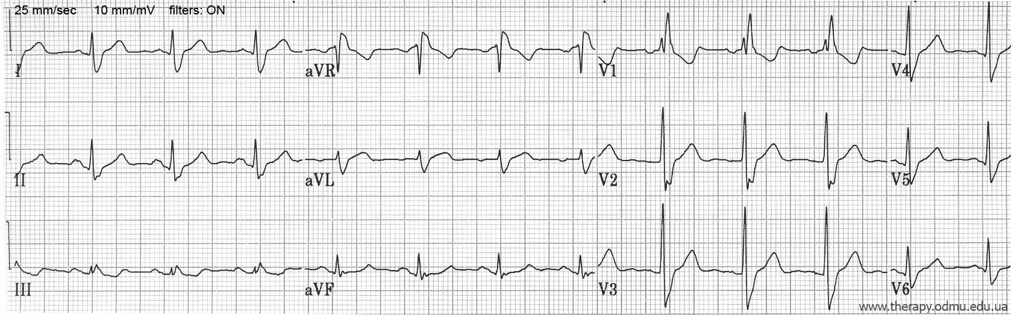

ТЕМА 5: Ведення хворого зі стабільною стенокардією

1. Назвіть модифіковані і немодіфіковані фактори ризику стабільної стенокардії .
модифіковані :
Немодифіковані:
1.___________________________________ 1. ___________________________________
2.___________________________________ 2. ___________________________________
3.___________________________________ 3. ___________________________________
4.___________________________________ 4. ___________________________________
5.___________________________________

2. Охарактеризуйте біль при типовому нападі стабільної стенокардії за основними параметрами :
1.Локалізація : _______________________________________________________________________
2. Інтенсивність: _____________________________________________________________________
3. Характер: __________________________________________________________________________
4. Тривалість і періодичність: _______________________________________________________
5. Іррадіація : _______________________________________________________________________
6. Чим провокується : _________________________________________________________________
7. Чим купірується : ____________________________________________________________________

3. Дайте характеристику класам стенокардії , згідно Канадської класифікації:
І ФК: ___________________________________________________________
ІІ ФК: __________________________________________________________
ІІІ ФК: _________________________________________________________
IV ФК: _________________________________________________________

4. Клінічна задача.
Пацієнт , Д., 55 років, скаржиться на напади давить болі за грудиною, що виникають при проходженні 300-400 м, купіруемие нітрогліцерином. Подібні напади турбують протягом останнього року. Об'єктивно: ЧСС -82 уд . за хвилину, АТ -130/80 мм.рт.ст. ЕКГ у спокої : варіант норми .
Вкажіть попередній клінічний діагноз:

___________________________________________________________________________________________
___________________________________________________________________________________________

5. Перечислите заболевания, с которыми вы будете проводить дифференциальную диагностику:
1._____________________________ 6.______________________________
2._____________________________ 7.______________________________
3._____________________________ 8.______________________________
4._____________________________ 9.______________________________
5._____________________________ 10._____________________________

6. Які лабораторні методи дослідження ви призначите?
___________________________________________________________________________________________
___________________________________________________________________________________________
___________________________________________________________________________________________

7. Які інструментальні методи дослідження ви призначите?
___________________________________________________________________________________________
___________________________________________________________________________________________
___________________________________________________________________________________________
___________________________________________________________________________________________

8. Після проведення велоергометрії отримані наступні дані:
Толерантність до фізичного навантаження - 50 Вт, проба позитивна
.

Який клінічний діагноз ви поставите хворому , з урахуванням даних ВЕМ ?
___________________________________________________________________________________________
___________________________________________________________________________________________

9. Біохімічний аналіз крові хворого:

Креатинін | 0,072 ммоль/л
білірубін загальний | 12,8 мкмоль/л
АСТ | 10 ЕД/л
АЛТ | 14 ЕД/л
глюкоза | 5,2 ммоль/л
Загальний холестерин | 6,3 ммоль/л
ЛПНЩ | 3,8 ммоль/л
ТГ | 2,1 ммоль/л
ЛПВЩ | 1,3 ммоль/л
МНО | 1,6
ПТІ | 82%

Оцініть аналіз хворого Д .:
___________________________________________________________________________________________
___________________________________________________________________________________________
___________________________________________________________________________________________

10. Напишіть план лікування хворого Д., відповідно до сучасних рекомендацій :
немедикаментозне :
___________________________________________________________________________________________
___________________________________________________________________________________________
___________________________________________________________________________________________
___________________________________________________________________________________________
___________________________________________________________________________________________
___________________________________________________________________________________________

медикаментозне :
__________________________________________________________________________________________
___________________________________________________________________________________________
___________________________________________________________________________________________
___________________________________________________________________________________________
___________________________________________________________________________________________
___________________________________________________________________________________________
___________________________________________________________________________________________
___________________________________________________________________________________________

ТЕМА 6 : Ведення хворого з нестабільною стенокардією

1. Заповніть таблицю найважливіших чинників розвитку ішемічної хвороби серця:

№ з/п | Основні чинники розвитку ІХС
1 | Вік понад 50 років
2
3
4
5
6 | Малорухливий спосіб життя
7
8
9 | Гіпоестрогенія у жінок
10 | Тривале застосування контрацептивних гормональних препаратів
11

2. Допишіть класифікацію ішемічної хвороби серця:
Класифікація ІХС:
- раптова коронарна смерть (первинна зупинка серця);
- стенокардія:
а) що виникла вперше (минуло не більше …………. );
б) стабільна стенокардія ………..( за канадською класифікацією виділяють 4 функціональні класи (ФК);
в)……………..;
г)………………;
- інфаркт міокарда;
- ………………….;
- ………………….;
- …………………. .
3. Заповніть таблицю:
Функціональні класи (ФК) стабільної стенокардії
(канадська класифікація)
Функціональний клас стенокардії | Клінічні ознаки
І ФК | рідкі напади стенокардії виникають від важкого фізичного перенапруження
ІІ ФК
ІІІ ФК
ІV ФК

4. Заповніть таблицю:
Диференційний діагноз нападу болю
при стенокардії та інфаркті міокарда
Симптоми | Стенокардія | Інфаркт
Біль:  тривалість  вживання нітрогліцерину | До 30 сек  Знімає біль | ………..  -ні
Тони серця | ………… | ………, часто аритмія
Пульс | ………… | ……….
АТ | У нормі або …………. під час нападу | ………
Температура тіла | У нормі | ………
Лейкоцитоз | - | + (………….)
Збільшення ШОЕ | - | + (………….)
Міоглобін крові | - | ………..
Трансамінази крові  (КФК, АСТ, ЛДГ) | У нормі | ………..
ЕКГ | Підйом ST лише в період нападу болю | У гострий період ST і Т ……………..(…………. )

5. Заповніть вільні ланки у тексті:

Основні рекомендації з діагностики нестабільної стенокардії та іншихГКС
( гострих коронарних синдромів)
1. Діагноз базується на комплексному аналізі ________________________________________
__________________________________________________________________________________
2. Реєстрацію ____ відведень ЕКГ у стані спокою хворого треба провести протягом
____________ від моменту першого контакту хворого з лікарем і повторювати при відновленні симптомів через ___________________________________________________
3. Вимірювати рівень тропоніну Т або І необхідно при вступі хворого до стаціонару протягом __________________, повторити через ________________ при первинному негативному результаті.
4. При поновленні у пацієнта ангінозного болю при нормальній ЕКГ і тропониновому тесті перед виписування провести _____________________________

ТЕМА 7: Ведення пацієнта з задишкою

1. Дайте визначення симптому задишки - ________________________________________________________________________________________________________________________________________________________________________________________

2. Які види задишки Ви знаєте?

3. Назвіть захворювання, що супроводжуються симптомом задишки
____________________________________________________________________________________________________________________________________________________________________________________________________________________________________________________________________________________

4. Основні патогенетичні механізми задишки при різних захворюваннях
____________________________________________________________________________________________________________________________________________________________________________________________________________________________________________________________________________________

5. Клінічна задача
Хворий Р., 48 років, шофер, звернувся до дільничного лікаря зі скаргами на задишку, кашель з виділенням гнійної мокроти, підвищення температури тіла до 37,5 ° С, пітливість, головний біль, загальна слабкість. Кашель турбує протягом 20 років, спочатку сухий, потім з невеликою кількістю гнійного мокротиння, обсяг якої поступово збільшувався. Чи не лікувався. Останні 5 років, переважно навесні і восени (після охолодження), окрім посилення кашлю стала підвищуватися температура тіла до 37,2 ° С. Справжнє погіршення протягом 2 тижнів, коли після охолодження посилився кашель з відходженням гнійної мокроти, підвищилася температура до 37,5 ° С. Шкідливі звички - палить з 20 років по 1-1,5 пачці сигарет на день.Об'єктивно: стан задовільний. Шкірні покриви кілька ціанотичні , підвищеної вологості . Грудна клітка розширена в переднезаднем напрямку. Перкуторно над легенями звук з коробочним відтінком. Аускультативно: на тлі ослабленого дихання вислуховуються розсіяні сухі і вологі хрипи , видих подовжений . З боку інших органів і систем без особливостей.
Поставте попередній діагноз:
________________________________________________________________________________________________________________________________________________________________________________________

Які лабораторні та інструментальні методи дослідження Ви призначите в представленому клінічної випадку?
____________________________________________________________________________________________________________________________________________________________________________________________________________________________________________________________________________________
ЕКГ даного хворого :

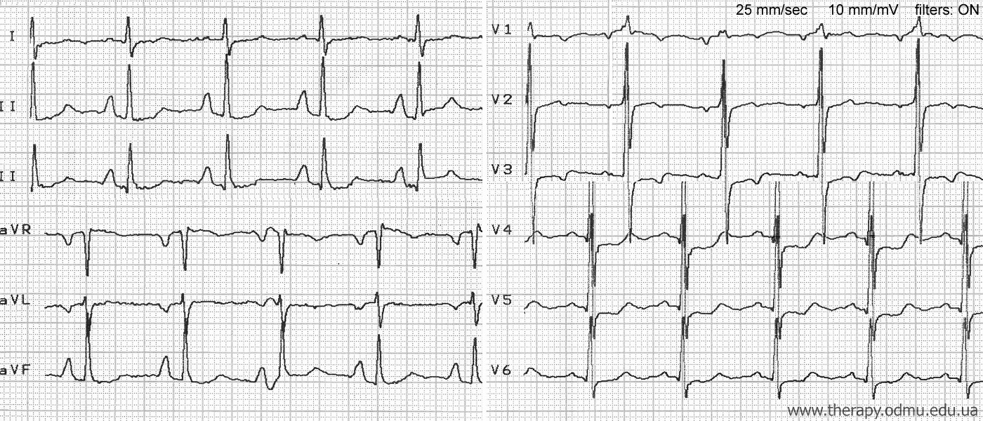
Опишіть представлену ЕКГ:
6. Вкажіть диференційно-діагностні ознаки задишки при серцевій і дихальній недостатності:

ознаки | Серцева недостатність | дихальна недостатність
характер задишки
ціаноз
Перкуторні дані
аускультативні дані
Тип порушення функції зовнішнього дихання
ЕКГ - ознаки
лабораторні ознаки

3. У чому відмінність пароксизмальної задишки від постійної ?
__________________________________________________________________________________________________________________________________________________________________________

ТЕМА 8 : Ведення пацієнта з кардіомегалією.

1. Заповніть таблицю:
 | Загальні ознаки кардіомегалій
1 | Збільшення розмірів серця
2 | Порушення ритму і провідності
3 | Фізикальні дані:  - …………………………..меж серця;  -………………………….. тонів;  - ……………………І тону ………………………..;  - ритм………………………..;  - шуми ………………. недостатності;  шум Флінта; шум Грехема – Стілла.
4 | Специфічні ознаки основного захворювання

2. Заповніть вільні ланки у таблиці:

Основні причини кардіомегалії
Захворювання | Причини кардіоміопатій
Ішемічна хвороба серця | ………………………..……..кардіосклероз  ……………………..………..кардіосклероз
Артеріальні гіпертензії | ……………………………………….…….  …………………………………………......
Вади серця | ……………………………………….…….  …………………………………………......
Міокардити | Інфекційний  ……………………………………….…….  …………………………………………......  Паразитарний
Кардіоміопатії | ……………………………………….…….  …………………………………………......  Рестриктивна
Перикардити | ………………………………  Констриктивний
Пухлини серця | …………………………..  Метастатичні
Вторинні ураження серця | Ендокринопатії  ………….  ………….  ………….  Нервово-м’язові хвороби  ………….  ………….  Уремія
«Спортивне »серце

3. Заповніть таблицю:

Методи інструментального дослідження та їх значення для діагностики кардіомегалії
Методи | Мета застосування
ФКГ | Уточнення ……………………..
Холтерівське  моні торування ЕКГ,  навантажувальні тести, Ехо - КГ | Визначення можливої …………….
Допплерівське дослідження артерій шиї та нижніх кінцівок | Діагностика ………………….
Дослідження очного дна | Діагностика………….….., …………..….ангіопатії
Біопсія слизової оболонки ясен і прямої кишки | Діагностика амілоїдозу

4. Заповніть таблицю:
Лабораторна діагностика кардіомегалії
Методи дослідження | Мета застосування
Загальний аналіз крові | Діагностика анемії, поліцитемії, лейкоцитозу і ШОЕ
Глюкоза крові та сечі | Діагностика …………………..
Ліпіди плазми крові | Діагностика …………… та її поєднання з ІХС
Ревматоїдний фактор в сироватці крові | Діагностика …………
Ревмопроби (АСЛО) | Діагностика ……………...
Вільне і зв’язане залізо в крові | Діагностика ……………
Т3 і Т4 в крові | Діагностика ……..
Реакція Вассермана | Діагностика ……………. аортального клапана
Бактеріальне дослідження крові | Діагностика …………………

5.Заповніть схему:
Алгоритм діагностики при кардіомегалії

Документація або підтвердження наявності кардіомегалії:
-визначення збільшення камер серця
-наявність дилатації або гіпертрофії
-якісна оцінка важкості кардіомегалії
↓
Встановлення причини кардіомегалії
↓
Оцінка функціональної значимості кардіомегалії:
- симптоми ……………,
- стан функції …………..серця,
- визначення функціонального класу ……………
↓
Планування терапевтичної тактики:
-профілактика і лікування …………….;
- заборона на вживання………………..;
-медикаментозне лікування ( діуретики, ………….,
…………., серцеві глікозиди, …….., антагоністи кальцію,
………… засоби, антикоагулянти);
- хірургічне лікування (………….., аорто-коронарне шунтування, ………… серця)

ТЕМА 9: Ведення хворого з серцевою недостатністю

1. Назвіть 10 захворювань , найбільш часто призводять до розвитку СН :
- ___________ 5. ______________ 9.______________
- ___________ 6. ______________ 10.______________
- ___________ 7. ______________
- ___________ 8.______________

2. Вкажіть основні симптоми й об'єктивні ознаки недостатності по малому і по великому колу кровообігу.

 | мале коло кровообігу | Велике коло кровообігу
симптоми
Об'єктивні ознаки з боку :
-Сердечно -Судинної системи
-Дихательной системи
-ЖКТ
- Нирки

3. Назвіть класифікації ХСН по Василенко-Стражеско:
I ________________________________________________________________________________________
IIA ______________________________________________________________________________________
IIB ______________________________________________________________________________________
III _______________________________________________________________________________________

Вкажіть критерії функціональних класів ХСН за NYHA:
I ________________________________________________________________________________________
II _______________________________________________________________________________________
III _______________________________________________________________________________________
IV _______________________________________________________________________________________
4. Перерахуйте показники Ехо-КС, які можуть вказувати на наявність СН:

5. Клінічна задача

Хвора Е., 72 років, поступила в кардіологічне відділення зі скаргами на задишку при ходьбі по рівному місцю на відстань 100 м і підйомі на один сходовий проліт, слабкість, стомлюваність, набряки гомілок і стоп. З анамнезу відомо, що близько 22 років страждає на гіпертонічну хворобу з максимальними підйомами цифр артеріального тиску до 220/110 мм рт.ст. Регулярного лікування не отримує. Страждає на цукровий діабет 2 типу.
При огляді: стан середньої тяжкості. Зростання 155 см, вага 102 кг. Шкірні покриви звичайного пофарбування. Невеликі набряки гомілок і стоп. Грудна клітка конічної форми, симетрична. Частота дихання - 18 в хв. При аускультації над легенями визначається жорстке дихання,
хрипів немає. Межі відносної тупості серця: права - правий край грудини, ліва - в V міжребер'ї 2,5 см назовні від лівої среднеключичной лінії, верхня - верхній край III ребра. При аускультації тони серця ясні, вислуховується акцент II тону в II міжребер'ї праворуч від грудини, шумів немає. Ритм серця правильний, ЧСС 96 в хвилину. АД 180/100 мм рт.ст. Живіт м'який, безболісний. Розміри печінки по Курлову: 12x11x8 см. Окружність живота 120 см.
Вкажіть попередній клінічний діагноз:

6. Які інструментальні та лабораторні (основні і додаткові) методи обстеження ви призначите і з якою метою?

7. Кардіограма хворої :
Оцініть представлену кардіограму :

8. Дані лабораторних досліджень:
Загальний аналіз крові: гемоглобін - 132 г / л, лейкоцити - 7,4х109 / л, еритроцити - 4,1х1012 / л, еозинофіли - 2 %, паличкоядерні - 5 %, сегментоядерние - 68 %, лімфоцити - 20 % , моноцити - 5 %, ШОЕ - 14 мм / ч.
Загальний аналіз сечі: відносна щільність 1011 , реакція кисла, білок 75 мг / добу, глюкоза відсутня, еритроцити 0 в полі зору, лейкоцити 1-2 в полі зору.
У біохімічному аналізі крові - рівень холестерину 8,3 ммоль / л , глюкоза 7,8 ммоль / л , сечовина 10,2 - ммоль / л, BNP - 450 пг / мл. К - 3,6 ммоль / л, Na - 115 ммоль / л.
Оцініть результати лабораторних аналізів хворий :

9. Напишіть план лікування хворої:
немедикаментозне :
____________________________________________________________________________________________________________________________________________________________________________________________________________________________________________________________________________________

медикаментозне
____________________________________________________________________________________________________________________________________________________________________________________________________________________________________________________________________________________
________________________________________________________________________________________________________________________________________________________________________________________
____________________________________________________________________________________________
________________________________________________________________________________________________________________________________________________________________________________________

10. На коли ви призначите даної хворої повторний візит ? Які обстеження повторіть і з якою метою ?
Повторний огляд через _____________________________
Повторити обстеження:
1. ______________________________________________________________________________________
2. ______________________________________________________________________________________
3. ______________________________________________________________________________________
4. ______________________________________________________________________________________

11. Опишіть рентгенограму пацієнта з ХСН :
опис :
_________________________________________________________________________________________________________________________________________________________________________________________________________________________________________________________________________________________________________________________________________________________________________________________________
_________________________________________________________

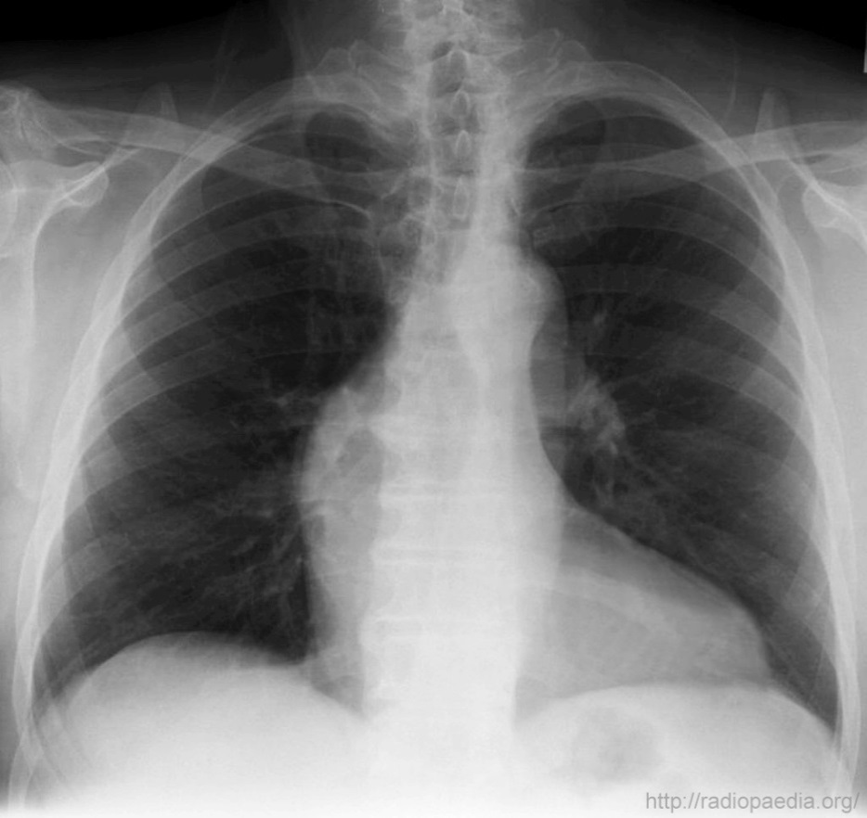
Яка найбільш ймовірна причина розвитку ХСН у даного хворого?

ТЕМА 10: Ведення хворого з серцевими шумами

1. Які види серцевих шумів Ви знаєте?
За наявності або відсутності органічного

ураження серця : За фазі серцевого циклу :
1 .________________________ 1 .____________________
2 .________________________ 2 .____________________

За гучності : По тривалості :
1. ________________________ 1. ____________________
2. ________________________ 2. ____________________

2. Чим обумовлений аускультативний феномен шуму ?

3. Виберіть і обведіть захворювання, що супроводжуються серцевим шумом :
1. Порок серця
2. Пневмонія
3. Анемії
4. Пролапс клапана
5. Аневризма аорти

4. Як класифікується систолічний шум

5. Як класифікується діастолічний шум?

6. Виберіть і обведіть порок серця, що супроводжується шумом систоли:
1. недостатність мітрального клапана
2. недостатність трикуспідального клапана
3. стеноз мітрального отвору
4. стеноз аортального отвору
5. стеноз аортального отвору

7. Виберіть і обведіть порок серця, що супроводжується діастолічним шумом:
1. недостатність мітрального клапана
2. недостатність трикуспідального клапана
3. стеноз мітрального отвору
4. стеноз аортального отвору
5. стеноз аортального отвору

8. Клінічна задача:
Хвора К., 28 років, поступила в стаціонар зі скаргами на болі у великих суглобах, перебої в області серця, субфебрилітет, швидку стомлюваність. З анамнезу: часті ангіни в дитинстві та підлітковому віці, в 11 років - лакунарна ангіна з температурою до 39-40 ° С, «летючі» болі в суглобах, що не обстежилася, лікувалася в домашніх умовах. Об-но: над верхівкою серця систолічний шум, біль при пальпації в колінних і правом лучезапястном суглобі, біохімія крові: СРБ - 28 мг / л, АСЛ-О - 1250 Од / мл, в іншому - без особливостей.
Перерахуйте перелік захворювань для диференціальної діагностики:

Перерахуйте додаткові дослідження, необхідні для підтвердження або відкидання діагнозу:
9. Клінічна задача 2 :
До Вас в міський кардіологічний центр приїхав хворий з сільської амбулаторії з наступним рентген- знімком :

Опишіть, які патологічні зміни ви бачите на даному знімку ?
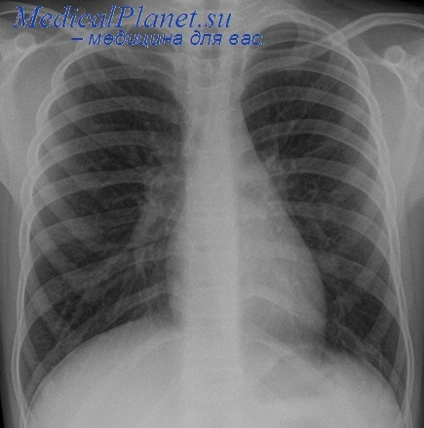

Яке захворювання ви у нього запідозрите і який шум при аускультації повинен його підтвердити ?

10. Клінічна задача 3 :
УЗД серця пацієнта К., 32 р
Парастернальних позиція короткої осі лівого шлуночка на рівні мітрального клапана, діастола . Планіметрична вимір площі мітрального отвору . RV - правий шлуночок (розширений ) , PE - невелика кількість рідини в порожнині перикарда, MVA - площа мітрального отвору .
Ваші дії після отримання даного УЗД - дослідження?
_________________________________________________
_________________________________________________
_________________________________________________
_________________________________________________
12. Назвіть критичні діаметри мітрального і аортального отворів, вимагають оперативної терапії :

